ПРИЛОГ 1
ПРИЈАВНИ ОБРАЗАЦ

СПРОВОЂЕЊЕ МЕРА СМАЊЕЊА ЗАГАЂЕЊА ВАЗДУХА ПОРЕКЛОМ ИЗ ИНДИВИДУАЛНИХ ИЗВОРА У 2023. ГОДИНИ НА ТЕРИТОРИЈИ ГРАДА СМЕДЕРЕВА

- ЛИЧНИ ПОДАЦИ
1. | Име и презиме
2. | Број личне карте
3. | Адреса
4. | Број катастарске парцеле
5. | Катастарска општина
6. | Број телефона (фиксни)
7. | Број телефона (мобилни)

- МЕРА ЗА коју се пријављујете

замена постојећих уређаја за грејање (на мазут и угаљ) ефикаснијим уређајима (набавка котлова на пелет)
замена постојећих уређаја за грејање (на мазут и угаљ) ефикаснијим уређајима (набавка котлова на гас)

СТАЊЕ ГРАЂЕВИНСКИХ ЕЛЕМЕНАТА И ГРЕЈНОГ СИСТЕМА ВАШЕ ПОРОДИЧНЕ КУЋЕ/СТАНА

Површина куће/стана у квадратним метрима из Решења о порезу на имовину
Број корисника који станује у кући/стану
Број спратова у породичној кући

Постојећи начин грејања | Број бодова
Угаљ/лож уље/мазут | 50
Постојеће карактеристике спољне столарије | Број бодова
Дрвени, једноструки са једним стаклом | 5
Дрвени, двоструки са размакнутим крилима | 10
Дрвени, једноструки са дуплим стаклом или вакум стаклом | 15
ПВЦ, алуминијум | 20
* потребно је да заокружите одговор
Постојећи прозори на вашем објекту
* потребно је да заокружите број

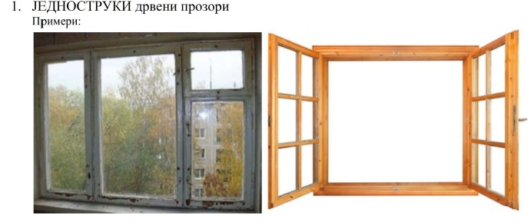
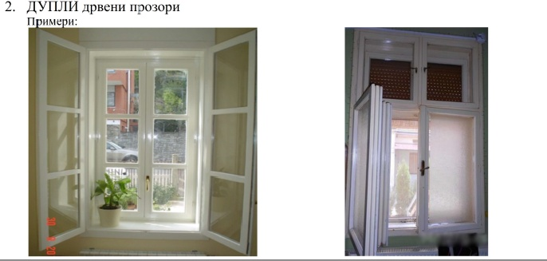
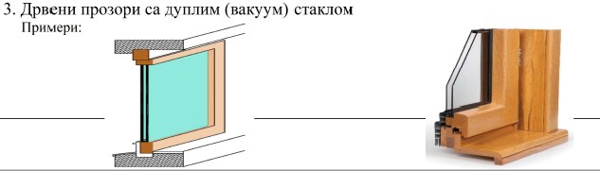
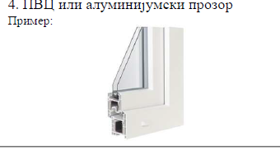

Напомена:
Евалуација пријаве подносиоца ће се вршити у складу са Правилником о суфинансирању мера смањења загађења ваздуха пореклом из индивидуалних извора у 2023. години на територији града Смедерева донетим од стране Градског већа града Смедерева.

Уколико Комисија приликом обиласка објекта подносиоца пријаве констатује да подаци наведени у пријави нису истинити, подносилац пријаве ће бити дисквалификован.

Датум:________2023.год.
Потпис подносиоца пријаве

____________________________

